Příloha č. 3
Obsah:
1 Výstupy projektu dPP 1
1.1 Naplnění a aktualizace sdílených databází Editoru dPP ČR 1
1.2 Povodňové plány 3
1.3 Předpokládané technologie dPP města a ORP Hořovice 3
1.4 Základní rozsah digitálních povodňových plánů 3
1.5 Předpokládaný rozsah dPP ORP Hořovice 3
1.6 Předpokládaný rozsah dPP města Hořovice 3
1.7 Grafická část 3
1.8 Aktualizace dPP 3
1.9 Publikování dPP a jeho distribuce 3
2 Realizace vodoměrných stanic 3
2.1 Návrhové profily hladinoměrů 3
2.2 Integrace stávajících stanic 3
2.3 Základní technologická specifikace stanic 3
2.4 Stanovení SPA na jednotlivých hlásných profilech 3

Výstupy projektu dPP

Naplnění a aktualizace sdílených databází Editoru dPP ČR
Požadovaná data budou v rámci zpracování dPP v rozsahu města a ORP zpracovatelem doplněna, případně budou v editoru aktualizována. Jedná se o doplnění či aktualizaci následujících dat:
- povodňová komise ORP
- povodňové komise obcí
- ohrožené objekty
- ohrožující objekty
- místa omezující odtokové poměry
- místa přívalových povodní
- hlásné profily
- srážkoměrné stanice
- významná vodní díla IV. kategorie TBD
- místa častých ledových jevů
- protipovodňová opatření
- evakuační místa:
- místa dopravních omezení a objízdné trasy
V případě existence povodňových plánů vlastníků nemovitostí budou zpracovány v databázi a lokalizovány pro zařazení do povodňového plánu města.

Pravidla plnění některých sdílených databází pro projekt dPP města a ORP Hořovice
V kapitole jsou uvedena zásadní pravidla plnění sdílených databází POVIS, která musí zpracovatel bezpodmínečně dodržovat. U objektů v kapitole neuvedených bude dodržovat pravidla definovaná Metodikou tvorby dPP.
Povodňové komise
V současné době jsou pro ORP Hořovice naplněny povodňové komise v editoru v rozsahu uvedeném v následující tabulce. Zhotovitel plánu proto provede ve spolupráci s jednotlivými obcemi verifikaci vložených dat.
ORP, obec | Povodňová komise v editoru dPP | Poslední aktualizace dat komise v editoru dPP
Běštín | ANO | 14.05.2014
Březová | NE
Bzová | NE
Cerhovice | NE
Drozdov | NE
Felbabka | NE
Hořovice | ANO | 15.08.2018
Hostomice | ANO | 14.05.2014
Hředle | ANO | 14.05.2014
Hvozdec | ANO | 29.08.2016
Chaloupky | ANO | 26.04.2017
Chlustina | ANO | 13.08.2018
Jivina | ANO | 14.05.2014
Komárov | ANO | 17.05.2017
Kotopeky | ANO | 26.07.2016
Lážovice | ANO | 17.01.2018
Lhotka | ANO | 14.05.2014
Libomyšl | ANO | 16.11.2016
Lochovice | ANO | 14.05.2014
Malá Víska | ANO | 14.05.2014
Neumětely | ANO | 14.05.2014
Olešná | ANO | 14.05.2014
Osek | ANO | 29.07.2016
Osov | ANO | 28.07.2016
Otmíče | NE
Podluhy | ANO | 29.08.2016
Praskolesy | ANO | 14.05.2014
Rpety | ANO | 29.08.2016
Skřipel | ANO | 14.05.2014
Tlustice | ANO | 14.05.2014
Točník | ANO | 17.01.2018
Újezd | NE
Velký Chlumec | ANO | 14.05.2014
Vižina | NE
Zaječov | ANO | 20.12.2017
Záluží | ANO | 29.08.2016
Žebrák | ANO | 17.01.2018
Tabulka 1 Úroveň naplnění editoru dPP - založení povodňové komise a povodňového plánu
Do plánu ORP bude zahrnuta povodňová komise kraje, povodňové komise sousedících obcí s rozšířenou působností a povodňové komise obcí ve správním obvodu ORP Hořovice.
Organizace
Důležité organizace – z databáze POVIS budou využity stávající organizace. Ty organizace, které budou připojeny k povodňovému plánu, zároveň budou aktualizovány. Případně budou doplněny chybějící instituce. Rozsah kategorií organizací se bude řídit aktuální Metodikou MŽP pro tvorbu digitálních povodňových plánů.
Ohrožené objekty
Je nutno objekty různého způsobu využití zcela jasně odlišit a zadávat do databáze individuálně. Obytné objekty lze pro zachování přehlednosti databáze i mapového pohledu agregovat. Sloučení údajů (agregaci) objektů lze provádět např. podle ulic, podle ucelených obytných bloků apod. Je také důležité zadat počet agregovaných objektů. Nelze slučovat objekty rozdílných kategorií, nebo rozdílného charakteru staveb (např. rodinné domy s obytnými vícepatrovými objekty).
U objektů, kde hrozí sekundární ohrožení únikem chemických látek, plynů, nebo explozí apod. případně vyplavení skladů nebo skládek, je nutno zaškrtnout pole Nebezpečný (Ohrožující) objekt, případně vybrat z nabídky převládající ohrožující látku.
Místa omezující odtokové poměry
Naplnění databáze míst omezující odtokové poměry bude vycházet zejména ze studií záplavových území a z dalších vodohospodářských studií kapacity toků a objektů
na tocích.
Dalším zdrojem dat míst omezující odtokové poměry budou data obcí poskytnutá při zpracování digitálního povodňového plánu. V rámci průzkumu lze ve spolupráci se zástupci obcí kvalitně vymezit kritická místa, zejména na drobných vodních tocích,
u kterých nejsou studie záplavového území nebo jiné podklady k dispozici.
Přívalové povodně
Databáze míst ohrožených bleskovou povodní je z pohledu množících se přívalových povodní zásadní databází pro posouzení míry ohrožení extrémními přívalovými dešti na malých tocích nebo i mimo vodní toky. Body, kde dochází k přívalové povodni, budou zapsány do databáze míst ohrožených bleskovou povodní. Při zpracování dPP bude využita vrstva kritických bodů zpracovaná v rámci projektu Riziková území při přívalových srážkách v ČR. Do databáze budou však zaneseny pouze body, kde skutečně dochází k přívalovým povodním.
Dopravní omezení a objízdné trasy
Údaje v databázi dopravních omezení budou reflektovat zejména praktické zkušenosti z povodní o neprůjezdnosti vybraných lokalit. Evidují se místa, kde dochází k zaplavení komunikace a neprůjezdné mosty. V údajích musí zpracovatel používat oficiální čísla silnic a mostů, které lze najít v mapě Doprava v dPP ČR (data poskytuje Ministerstvo dopravy). Databáze Objízdných tras bude naplněna také údaji podle zkušeností
z předchozích povodní. Objížďky v obcích po místních a účelových komunikacích lze zapsat podle podkladů obcí. Návrh objízdných tras je obvykle v rozsahu správního území obce (města).
Hlásné profily a srážkoměry
V rámci projektové přípravy byly v souladu s aktuálním zněním metodiky dPP do POVIS zaneseny návrhové profily budované tímto projektem.
Při zpracování budou doplněny veškeré údaje systému POVIS včetně připojení dokumentu evidenčního listu a fotodokumentace profilu.
Vodní nádrže
Do databáze budou zadány minimálně údaje ke všem vodním nádržím s výměrou větší
jak 1 ha. K uvedeným nádržím bude doplněn vlastník, případně provozovatel, pokud je znám.

Povodňové plány
Některé obce mají pro své správní území zpracovány digitální povodňové plány – Chlustina, Komárov, Kotopeky, Praskolesy, Zaječov.

Předpokládané technologie dPP města a ORP Hořovice
Projekt tvorby dPP města a ORP Hořovice bude rozdělen do dvou úrovní. Nejdříve bude proveden sběr dat na úrovni obcí, verifikace dat s případnou aktualizací dat a bude naplněn editor. Poté bude provedena digitalizace některých částí současného povodňového plánu města a ORP, případně digitalizace dalších dokumentů.
Digitální povodňový plán města i ORP budou zpracovávány v souladu s metodikou pro tvorbu digitálních povodňových plánů Ministerstva životního prostředí ČR. Základní datové členění bude respektovat datové struktury POVIS.
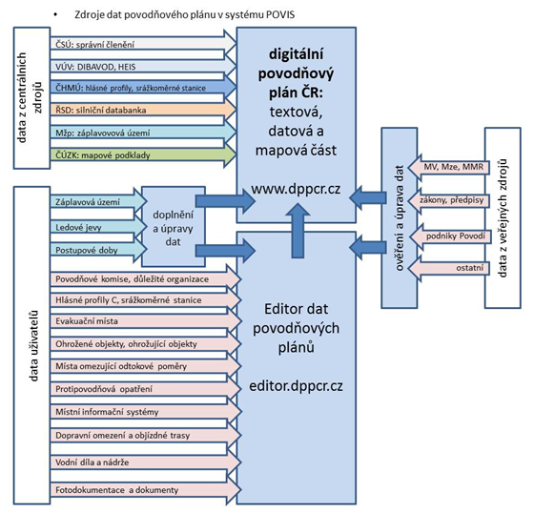
Schéma č.1: Základní schéma datové struktury využité pro zpracování dPP města a ORP Hořovice.

Technologie použitá pro textovou část
Textová část zpracovávaných obou plánů bude zpracována v publikačním nástroji Help & Manual (http://www.ec-software.com). Je to nástroj určený pro tvorbu dokumentace, návodů apod. Obsahuje WYSIWYG editor se základním formátováním a podporou stylů. Z jednoho zdroje umožňuje vytvořit výslednou publikaci ve formátu HTML, Adobe PDF, RTF a dalších.

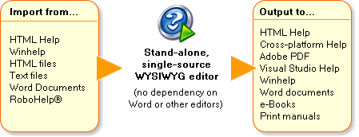
Schéma č.2: Základní funkční schéma publikačního nástroje Help and Manual

Technologie použitá pro grafickou část
Pro zpracování grafické mapové části byla zvolena níže specifikovaná technologie mapového serveru, která bude umožňovat snadnou publikaci off-line verze digitálního povodňového plánu včetně plnohodnotných mapových služeb nad primárními GIS daty a snadnou přenositelnost a sdílení dat se systémem POVIS, který používá shodnou technologii. Bude použita technologie schopná interpretovat rastrové podklady získané v rámci použití projektu dPP v rozsahu kraje exportovaná z dPP ČR.
V případě serverové instalace na portálu městského úřadu bude část dat statického charakteru čerpána přímo z vytvořeného datového skladu. Datový sklad bude shromažďovat data získaná z dPP ČR (rastry, data POVIS atd.) a další lokálně spravovaná data.

Základní popis systému
Nejvyšší úroveň mapového serveru bude tvořit uživatelská rozhraní: klientské (přímé)
a internetové. Obě rozhraní přistupují k datovým zdrojům prostřednictvím správce témat
a GIS vrstvy.
GIS vrstva zprostředkovává jednak vykreslování témat (mapy), jednak dotazování (vyhledávání objektů různých datových nebo geometrických vlastností). Operace
se provádí nad virtuálními tématy.
Správce témat obsluhuje výběr jednotlivých témat, udržuje údaje o vlastnostech témat (popisné údaje, veřejné sloupce, výchozí způsob kresby) a zprostředkovává připojení virtuálních témat ke skutečným datovým zdrojům.
Virtuální téma je obecné rozhraní, umožňující práci s tématem bez ohledu na jeho konkrétní datový zdroj. Obsahuje funkce umožňující čtení a případně zápis jednotlivých objektů a vyhledávání podle různých kritérií.
Konkrétní připojení k datovým zdrojům je závislé na formátu zdroje:
  - modul pro připojení souborů typu SHP, DXF, VFK, ADF, E00-esri ASCII, běžných rastrových formátů a WMS musí být součástí mapového serveru, a zprostředkovává přístup k souborům (vrstvám) přímo pomocí souborového systému hostitelského počítače.

Koncový uživatel
Koncový uživatel může prohlížet jednotlivé mapové kompozice pomocí jednoho z podporovaných internetových prohlížečů. Může mapy poskytované mapovým serverem integrovat do svých aplikací, a to buď s požadavkem na zaslání pouze obrázků, nebo dynamických mapek se zjednodušenou mapovou navigací, mapy umístí do své webové aplikace nebo databázového výpisu pro určitý objekt, popř. zavolá mapový server s parametrem objektu, pro který chce zobrazit výřez v běžném klientu webového prohlížeče (JAVA, HTML, AJAX), případně využit standardizovaných služeb WMS.

Základní rozsah digitálních povodňových plánů
HTML část povodňového plánu (věcná a organizační část) bude zpracována individuálně dle potřeby detailnosti ve vztahu k řešenému území. Plány však budou využívat společnou grafickou část (společný mapový projekt).

Předpokládaný rozsah dPP ORP Hořovice
Digitální povodňový plán ORP Hořovice bude zpracován pro celé správní území obce s rozšířenou působností.

Věcná část dPP ORP Hořovice
Věcná část bude splňovat náležitosti určené odvětvovou normou TNV 752931 Povodňové plány a další dokumenty potřebné ke splnění účelu povodňového plánu jako např. legislativní vymezení povodňové ochrany a řízení povodňové události.
Věcná část bude dále obsahovat nebo odkazovat do příloh na tyto údaje:
- Obecná a hydrologická charakteristika správního území ORP
- Srážkoměrné stanice
- Hlásné profily
- Významné vodní toky
- Přehled záplavových území
- Postupové doby průtoků
- Lokality a objekty ohrožené povodní
- Ohrožující (nebezpečné) objekty
- Místa ohrožená ledovými jevy
- Místa omezující odtokové poměry
- Protipovodňová opatření
- Vodní díla I.- III. kategorie s detailními popisnými údaji – data vlastníků nádrží a data vybraných vodních nádrží IV. kategorie

Organizační část ORP dPP Hořovice
Tato část bude zaměřena zejména na kontakty, spojení na povodňové komise
a důležité organizace, instituce povodňové ochrany a údaje potřebné k zajištění osob ohrožených při povodni.
Části, které nemohou být veřejně přístupné - např. osobní údaje budou v neveřejné části dPP přístupné přes heslo.
- Povodňové komise
- Spojení na důležité organizace
- Identifikace pracoviště PK
- Činnost PK ORP při jednotlivých SPA
- Doporučené činností obce při jednotlivých SPA
- Evakuace osob včetně dopravních omezení a objízdných tras
- Přehled sil a prostředků
- Postupy činností hlásné služby při zjištění mezních stavů.

Předpokládaný rozsah dPP města Hořovice
HTML část povodňového plánu města (věcná a organizační část plánu) bude zpracována samostatně (viz výše), aby umožňovala integraci detailnějších dat pro město Hořovice a detailnější zobrazení informací z redakčního systému městského úřadu.

Věcná část dPP města Hořovice
Věcná část bude splňovat náležitosti určené odvětvovou normou TNV 752931 Povodňové plány a další dokumenty potřebné ke splnění účelu povodňového plánu jako např. legislativní vymezení povodňové ochrany a řízení povodňové události.
Věcná část bude dále obsahovat nebo odkazovat do příloh na tyto údaje:
- Hydrologická charakteristika správního území města
- Srážkoměrné stanice
- Hlásné profily
- Významné vodní toky
- Přehled záplavových území
- Postupové doby průtoků
- Lokality a objekty ohrožené povodní v detailnosti dPP města
- Ohrožující (nebezpečné) objekty v detailnosti dPP města
- Místa ohrožená ledovými jevy v detailnosti dPP města
- Místa omezující odtokové poměry v detailnosti dPP města
- Protipovodňová opatření v detailnosti dPP města
- Vodní díla I.- IV. kategorie s detailními popisnými údaji
- Data z dalších lokálních databází v detailnosti dPP města

Organizační část dPP města Hořovice
Tato část bude zaměřena zejména na kontakty, spojení na povodňové komise
a důležité organizace, instituce povodňové ochrany a údaje potřebné k zajištění osob ohrožených při povodni v rozsahu správního území města Hořovice.
Části, které nemohou být veřejně přístupné - např. osobní údaje budou v neveřejné části dPP přístupné přes heslo.
- Povodňové komise
- Spojení na důležité organizace
- Identifikace pracoviště PK
- Činnost PK města při jednotlivých SPA a kooperace s PK ORP
- Postupy činností hlásné služby při zjištění mezních stavů.
- Doporučené činností občanů při jednotlivých SPA
- Evakuace osob včetně dopravních omezení a objízdných tras
- Přehled sil a prostředků
- Plán pravidelné aktualizace dPP a jeho jednotlivých databází, plán aktualizace dat v Editoru dat, plán školení povodňových komisí a nácviku povodňových situací
- Formuláře - vyžádání pomoci, vyhlášení a odvolání SPA
- Seznam legislativy, norem a metodických pokynů

Grafická část
Grafická část bude společná pro dPP ORP Hořovice i pro dPP města Hořovice. Jednotná grafická část usnadní správu dat i celé aplikace v off-line měřítku (DVD) i v serverové instalaci, vč. snazší údržby datového skladu.
V grafické části budou z jednotlivých tematických vrstev sestaveny mapové pohledy, kombinující rastrové podklady, vektorová zobrazení s atributy v připojených databázích. Bude respektována struktura a obsah mapových pohledů prezentovaný v digitálním povodňovém plánu ČR. Všechny mapové pohledy budou prioritně lokalizovány na těžiště správního území ORP Hořovice.
Grafické zobrazení zprostředkuje server Městského úřadu Hořovice prostřednictvím běžných webových prohlížečů (Internet Explorer, Firefox, Opera, Safari).
Digitální povodňový plán města a ORP Hořovice bude obsahovat tuto strukturu mapových pohledů
Digitální povodňový plán
Grafická část
Mapa ORP

Hlásné profily
Záplavová území
Vodní toky a vodní díla
Postupové doby
Objekty dPP (data POVIS)
Důležité organizace
Povodňové plány vlastníků nemovitostí
Doprava
Schéma č. 3: Předpokládané datové a zjednodušené aplikační schéma portálu
Všechny mapové pohledy povodňového plánu budou využívat určitá společná data poskytovaná v rámci exportu projektu digitálního povodňového plánu ČR a společná data licenčně ošetřená smlouvou poskytovatele a městského úřadu Hořovice.

Společná témata všech mapových pohledů
- Adresné body (od 1: 10 000)
- Správní hranice kraje
- Hranice katastrálních území
- Správní hranice obcí (od 1: 100 000)
- Bodová vrstva obcí (od 1: 100 000)
- Správní hranice okresů
- Správní hranice obcí s rozšířenou působností
- Správní hranice obcí s pověřeným obecním úřadem

Rastrová data:
- Základní mapa 1: 50 000
- Základní mapa 1:10 000
- Vodohospodářská mapa 1:50 000
- Ortofotomapa

Detailní výpis hlavních individuálních témat jednotlivých pohledů
Jednotlivé mapové pohledy budou obsahovat níže specifikovaná data, případně je možno pohledy upravit (doplnit) o další relevantní témata dostupná v době zpracování digitálního povodňového plánu ORP.
Mapa ORP
Mapa bude prioritně obsahovat zapnuté tématické vrstvy správního členění ORP – města, katastrální území atd. (vázáno na měřítko zobrazení).
Dále bude obsahovat selektivně vložitelná všechna témata obsažené v mapové části, aby uživatel mohl samostatně vytvořit pro jednorázové použití tématickou mapu dle konkrétních potřeb. Tato témata budou v základním zobrazení vypnuta.
Hlásné profily
Mapa bude obsahovat tyto individuální tématické vrstvy:
- Hlásné profily (POVIS)
- Srážkoměrné stanice (POVIS)
- DIBAVOD - záplavová území + historické povodně
- DIBAVOD - základní jevy povrchových a podzemních vod
- DIBAVOD - chráněná území
- DIBAVOD – objekty subsystému užívání vod a objekty na tocích

Záplavová území
Mapa bude obsahovat tyto individuální tématické vrstvy:
- Říční síť s vyhlášeným záplavovým územím
- Objekty dPP – databáze editoru dat POVIS
- DIBAVOD - záplavová území + historické povodně
- DIBAVOD - základní jevy povrchových a podzemních vod
  - DIBAVOD - chráněná území
  - DIBAVOD – objekty subsystému užívání vod a objekty na tocích
  - ISVS Voda

Vodní toky a díla
Mapa bude obsahovat tyto individuální tématické vrstvy:
- Vodní díla (POVIS)
- DIBAVOD - záplavová území + historické povodně
- DIBAVOD - základní jevy povrchových a podzemních vod
  - DIBAVOD - chráněná území
  - DIBAVOD – objekty subsystému užívání vod a objekty na tocích
- ISVS Voda
- HEIS VÚV
- Lokální data Podniků Povodí, pokud budou v době zpracování existovat.

Objekty dPP - data editoru dPP (POVIS)
Mapa bude obsahovat tyto individuální tématické vrstvy:
- Evakuace (POVIS)
- Ohrožené objekty (POVIS)
- Ohrožující objekty (POVIS)
- Místa ledových obtíží a místa omezující odtokové poměry (POVIS)
- Protipovodňová opatření (integrace lokálních dat) (POVIS)
- DIBAVOD - záplavová území + historické povodně
- DIBAVOD - základní jevy povrchových a podzemních vod
- DIBAVOD - chráněná území
- DIBAVOD – objekty subsystému užívání vod a objekty na tocích
- Místní informační systémy (i umístění a dosah sirén)

Postupové doby
Mapa bude obsahovat tyto individuální tématické vrstvy:
- Postupové doby průtoků
- DIBAVOD - záplavová území + historické povodně
- DIBAVOD - základní jevy povrchových a podzemních vod
- DIBAVOD - chráněná území
- DIBAVOD – objekty subsystému užívání vod a objekty na tocích

Doprava
Mapa bude obsahovat tyto individuální tématické vrstvy:
- Dopravní omezení + objízdné trasy (POVIS)
- Silniční databanka
- DIBAVOD - záplavová území + historické povodně
- DIBAVOD - základní jevy povrchových a podzemních vod
- DIBAVOD - chráněná území
- DIBAVOD – objekty subsysystému užívání vod a objekty na tocích
- ISVS Voda

Důležité organizace
Mapa bude obsahovat tyto individuální tématické vrstvy:
- Důležité organizace (POVIS)
- Povodňové komise obcí (městských částí) (POVIS)
- Povodňové komise obcí s rozšířenou působností (POVIS)
- Povodňové komise kraje (POVIS)

Mapa povodňových plánů obcí a vlastníků nemovitostí
Mapa bude obsahovat tyto tématické vrstvy:
- DIBAVOD – Záplavová území + historické povodně
- Povodňové plány obcí
- Povodňové plány vlastníků nemovitostí - lokalizace

K jednotlivým mapovým pohledům bude možno dodatečně vkládat vybraná témata projektu v mapě prioritně neobsažená, dle uživatelské potřeby, případně připojovat externí WMS službu dalších institucí.

Přílohy (v detailu dle typu plánu):
- Zprávy z povodňových prohlídek
- Materiály k erozi na zemědělské půdě
- Mapové podklady negeorefeerencované
- Materiály k TBD na vodních dílech
- Povodňová kniha – vzorové vyplnění
- Fotodokumentace
- Osnova zprávy o povodni
- Formuláře - vyhlášení a odvolání SPA, vyžádání pomoci, vzorová dohoda se subjektem o poskytnutí sil a prostředků v době povodně, potvrzení pro občana o evakuaci z jeho místa trvalého bydliště, potvrzení pro občana o jeho účasti při zabezpečovacích pracích.
- Plán pravidelné aktualizace dPP a jeho jednotlivých databází, plán aktualizace dat v Editoru dat, plán školení povodňových komisí a nácviku povodňových situací
- Seznam legislativy, norem a metodických pokynů

Aktualizace dPP
Aktualizace dat bude rozdělena na několik celků s odlišnou periodou aktualizace. Aktualizace složení povodňových komisí v editoru dat se navrhuje provádět půlročně, případně průběžně. V případě potřeby bude provedena aktualizace povodňových komisí před obdobím a v období zvýšeného povodňového nebezpečí (např. při jarním tání, po výstraze ČHMÚ na bouřky s přívalovými dešti, dlouhotrvající a vydatné deště). ORP bude zajišťovat aktualizaci dat povodňových komisí v editoru všem obcím ve svém správním obvodu.
Aktualizace vložených mapových vrstev se navrhuje provádět 1x ročně. Aktuálnost mapových podkladů či dat z centrálních zdrojů bude zajišťovat ORP, oddělení informatiky, protože budou data uložena na mapovém serveru města.
Neprodleně při zjištění změny dat se provede i změna záznamu v dPP, což se týká rovněž údajů vkládaných do Editoru dat dPP – např. doplnění nově stanovených záplavových území a z toho vyplývající aktualizace ohrožených objektů. Aktualizaci ohrožených objektů bude provádět ORP. V případě zjištění změn u dalších objektů dPP bude provedena aktualizace dle zpracované metodiky v co nejkratším termínu. U dat uvedených v Editoru dat se využije jeho funkce a po vložení těchto dat do Editoru bude po exportu dat z editoru provedena aktualizace dPP. O aktualizaci na serveru a v dPP ORP
i města bude vedena historie změn.

Publikování dPP a jeho distribuce
Digitální povodňový plán města a ORP Hořovice budou odděleně publikovány na portálu Městského úřadu Hořovice (http://www.mesto-horovice.eu/)

Editor dat povodňových plánů
(POVIS)
digitální povodňový plán města a ORP Hořovice

textová část
lokální redakční systém
sdílená datová část
zdroje součástí POVIS
vlastní datová část
grafická část
mapový server
Aktualizace
dat

Web MěÚ
Schéma č. 4: Předpokládané datové a zjednodušené aplikační schéma portálu
Odkaz na veřejně přístupný digitální povodňový plán se zapíše do evidenčního listu povodňového plánu a bude zpřístupněn v dPP ČR.
Off-line verze bude zadavateli předána na USB flashdisku s dostatečnou kapacitou, obsahující plně funkční verzi digitálního povodňového plánu v neveřejné verzi.
V této off-line verzi dPP budou k dispozici všechna grafická, atributová a textová data jako v on-line verzi. Mapové podklady budou zajištěny "šifrováním" proti zneužití - použití v jiných aplikacích, tak aby byly splněny všechny podmínky, které vyplývají z uzavřených licenčních smluv na předmětná data. Distribuce aktualizací těchto off-line verzí dPP bude probíhat minimálně 1x ročně nebo při zásadních změnách mapových podkladů nebo informací v něm obsažených.
Aktualizace není součástí dodávky dPP.

Realizace vodoměrných stanic
Předmětem projektové dokumentace je návrh lokálního výstražného systému. Tento systém je navržen v souladu se stávajícím systémem hlásných profilů kategorie „A“ a „B“ a sítě srážkoměrů Povodí, státní podnik a ČHMÚ. Dokumentace je zpracována v souladu s příručkou MŽP – Lokální výstražné a varovné systémy v ochraně před povodněmi. Dokumentace LVS bude předložena jako jeden z podkladů k žádosti o podporu z Operačního programu životního prostředí, Podporované aktivity 1.4.3 – Budování a rozšíření varovných, hlásných, předpovědních a výstražných systémů na lokální úrovni, digitální povodňové plány.

Hlásné profily
Měrný bod je umístěn v dostatečné vzdálenosti protiproudně před místem ohrožení, což umožní efektivní informovanost obyvatelstva o mimořádné situaci s dostatečným časovým předstihem. V místě měrného bodu umístěném nad místem ohrožení protiproudně je koryto vodního toku stabilní, bez ovlivnění hladiny vzdutím, zahrnující všechny významné přítoky a bez podstatných vybřežení před místem ohrožení. Měrný bod bude doplněn latí s barevným označením stupni povodňové aktivity.

Profil bude vybaven hladinoměrem. Data budou přenášena na server žadatele nebo provozovatele systému s výstupem v reálném čase, přičemž bude volitelný interval záznamu dat v automatické měřící stanici. Budou nastavena data pro automatické odesílání varovných SMS zpráv pro minimálně tři definované stavy vodní hladiny, odpovídající dosažení prvního, druhého a třetího stupně SPA a naměřená data budou dostupná pomocí běžných internetových technologii pro povodňové orgány a pro veřejnost.
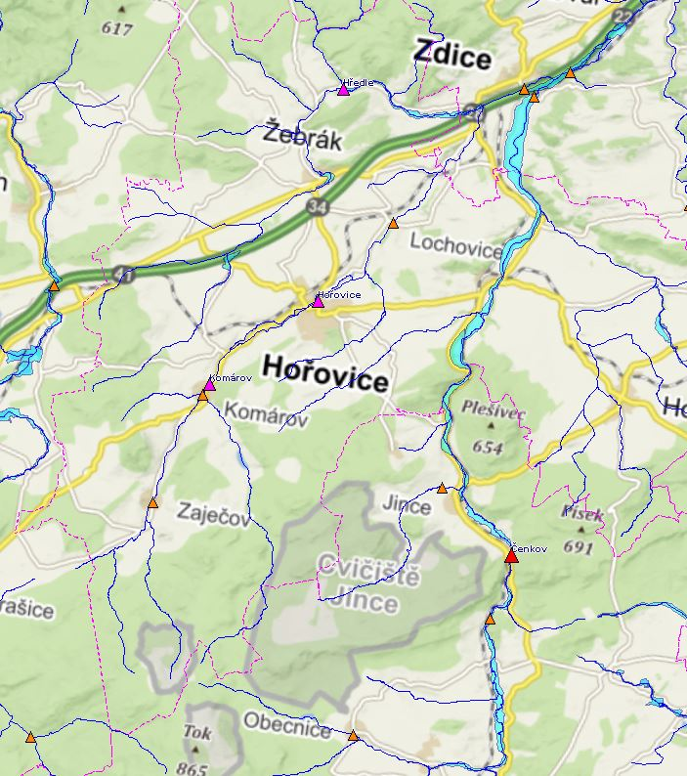
- Obrázek 1: Přehled stávajících hladinoměrů v ORP

Návrhové profily hladinoměrů
Zařízení | Vodní tok | Typ zařízení | ID POVIS
C2 | Litavka | Ultrazvukové | ORP2108_02
Tabulka 2: Návrhové profily hladinoměrů
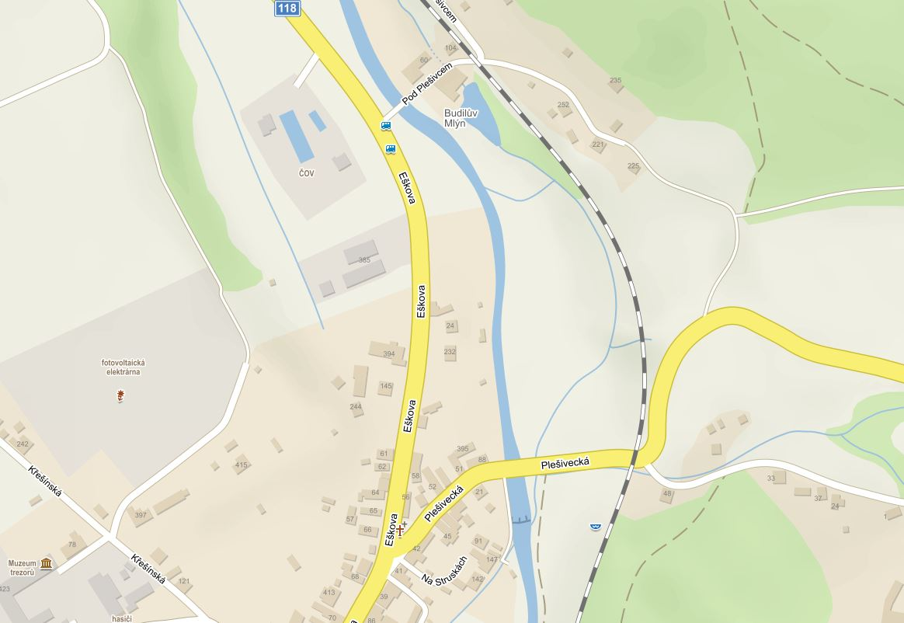
Obrázek 2 – Lokalizace navržených hlásných profilů

C2
Popis umístění
Hlásný profil C2 je navržen na Litavce v obci Jince, ř.km.25,6 na lávce ulice Pod Plešivcem u Budilova mlýna Ultrazvukový měřič vodní hladiny bude instalován ke konstrukci lávky. Profil bude sloužit pro informování a obce Lochovice a Libomyšl 3,5 km výše po toku je profil A Čeňkov provozovaný CHMÚ. Tento profil však nezachycuje významný přítok Ohrazenický potok z Brdských vrchů a dále ORP Hořovice nedostává z toho profilu varovné SMS.
Lávka ul. Pod Plešivcem přiléhá k pozemku parc.č.917/20 a 917/24 ve vlastnictví obce Jince

Pozemky přiléhající k lávce konstrukci: 917/20 a 917/24
Katastrální území: Jince [660281]
Typ parcely: Parcela katastru nemovitostí
Způsob využití: koryto vodního toku přirozené nebo upravené
Druh pozemku: vodní plocha
Číslo LV: 10001
Vlastnické právo: Městys JINCE, Čsl. dělostřelců 172, 26223 Jince

Souřadnice (JTSK)
X= -778733.66
Y= -1070632.13

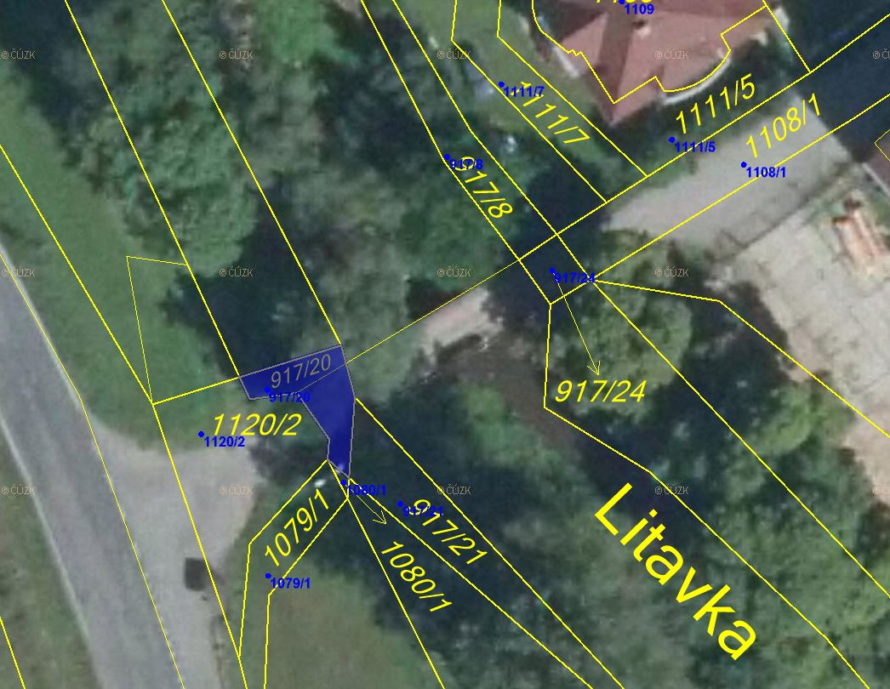
Fotodokumentace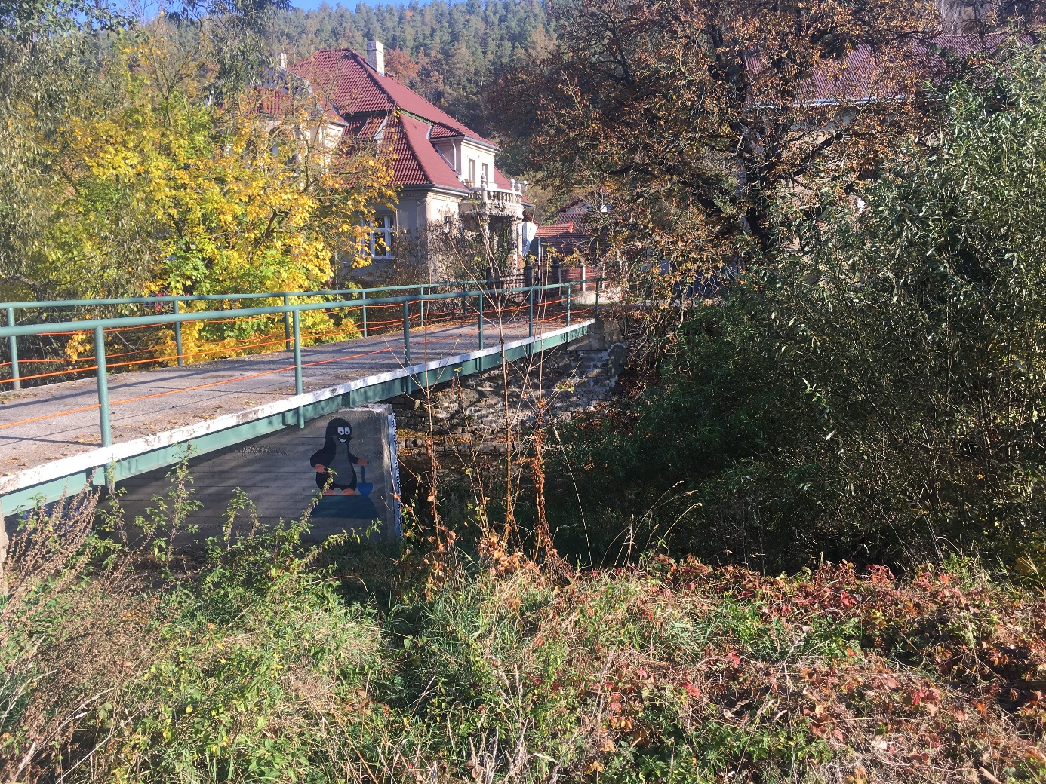
Obrázek 6: Lávka, na kterém bude umístěn hladinoměr C2

Integrace stávajících stanic
S obcí Komárov je předběžně domluveno, že budou městu Hořovice poskytnuta data z čidla na Jalovém potoce v obci Zaječov http://www.hladiny.cz/cz/#lvs#graph#42671#Zajecov-H
Další relevantní čidla budou zobrazena a připojena v dpp.

Základní technologická specifikace stanic
Varovná protipovodňová stanice tvoří základní prvek lokálního výstražného systému. Stanice bude postavena na telemetrické jednotce se zabudovaným GSM/GPRS modemem. K této jednotce bude připojen ultrazvukový snímač výšky hladiny nebo tlaková sonda. Za normální situace stanice kontinuálně měří výšku hladiny a další nastavené veličiny. Po dosažení alarmové úrovně (obvykle 1. SPA) se ze stanice automaticky rozešlou první varovné SMS adresátům ze seznamu. Parametry stanice budou dovolovat nastavit až 30 varovných SMS nejen pro různé limitní úrovně hladiny sledovaného toku, ale i pro rychlý růst hladiny, pro přívalové deště, pro poklesy hladiny apod.
Součástí varovného systému bude také programová podpora na serveru zobrazujícího data ze stanic, na který budou pravidelně odesílána data ze stanic a kde budou generovány grafy za definovanou časovou periodu a malé grafy pro mobilní zařízení. Obce budou mít neomezený přístup ke všem datům včetně deníku stanice, ve kterém budou archivovány např. všechny odeslané i přijaté SMS.
Systém varovných SMS zpráv bude splňovat tato kritéria:
- Aktivace systému varovných SMS zpráv po dosažení přednastavené výšky hladiny. Možnost současného nastavení několika různých limitních hladin limitních hodnot srážek
- Rychlé stoupání vodní hladiny může vyvolat odeslání varovné SMS ještě před dosažením limitní úrovně (gradientní alarm).
- Nastavitelná hystereze a časová podmínka trvání limitní hodnoty zabraňují falešným alarmům.
- Automatické rozesílání varovných SMS minimálně na 10 telefonních čísel. Adresáty bude možno sdružovat do skupin (např. skupin Povodňová komise, okolní obce apod).
- Vedle mobilních telefonů bude možno varovné zprávy zasílat i na e-mailové adresy nebo na elektronická signalizační zařízení.
- Do textu varovné zprávy bude stanice vkládat aktuální hodnoty měření.
- Zabudovaná autodiagnostika stavu stanice bude upozorňovat SMS zprávou na nízké napětí napájecího akumulátoru, výpadek či obnovu síťového napájecího napětí, pokles kreditu předplacené SIM karty pod nastavenou hodnotu, poruchu připojeného hladinového snímače apod.
- Stanice bude odesílat informativní SMS jako odpověď na dotazovou SMS oprávněného uživatele systému nebo pravidelně v nastavený čas. Vlastní systémový čas jednotky bude synchronizován podle časového serveru z internetu.
- Obsah automaticky odesílané informativní SMS lze předem sestavit (aktuální hodnoty, dosažená maxima či minima, trend poklesu nebo stoupání, proteklé objemy, ...).

Datové přenosy a vizualizace dat na serveru
- Stanice bude provádět pravidelné odesílání změřených dat do databáze na serveru prostřednictvím interního GSM/GPRS modemu.
- Po vyhodnocení alarmového stavu bude možno, po dobu trvání zvýšené hladiny, nastavit častější odesílání dat.
- Do databáze na server bude spolu s naměřenými daty přenášen i provozní deník stanice (text přijatých i odeslaných SMS včetně telefonních čísel odesílatelů i adresátů, poruchové stavy, výpadky v externím napájení, informace o uskutečněných datových přenosech apod.).
- Registrovaní uživatelé budou mít možnost prohlížení dat uložených v databázi na serveru prostřednictvím standardního webového prohlížeče. Jednotliví uživatelé budou mít své oblasti přístupu vzájemně odděleny.
- Grafy z vybraných stanic budou zpřístupněny i neregistrovaným uživatelům internetu na volně přístupném serveru nebo budou předávány na stránky obcí a měst.
- Základní webová obrazovka vodoměrné stanice bude obsahovat kromě statistického přehledu (aktuální hodnota, dosažená maxima a minima) také grafické vyjádření průběhu hladiny za posledních 7 dnů s podbarvením jednotlivých úrovní SPA.
- Pro podrobnější přehledy bude možno vyvolat samostatné grafy jednotlivých měřících kanálů i historické grafy za libovolný archivovaný měsíc. Každý graf bude doplněn o tabulku hodnot exportovatelnou v editovatelném formátu.
- Data z databáze na serveru bude možno exportovat z internetu rovnou do programu Microsoft Excel k dalšímu zpracování.

Ultrazvukový snímač hladiny
Základní popis
Ultrazvukový snímač bude založen na principu měření časové prodlevy mezi vyslaným a přijatým odraženým ultrazvukovým impulsem. Protože je rychlost šíření zvuku teplotně závislá, bude snímač obsahovat automatickou teplotní korekci, která tuto chybu měření bude eliminovat.
Číslicový přenos dat ze snímače do připojeného záznamového zařízení bude umožňovat předávání více informací po jednom vedení. Bude monitorována ještě vedlejší veličina teplota vzduchu. Přenos změřených hodnot ze snímače do připojené záznamové jednotky bude probíhat přes sériové rozhraní RS485 v jednom kabelu spolu s napájením 1v rozsahu napětí 10 - 24 V DC.
Aplikace
Jelikož bude při stanovení SPA provedeno zaměření profilu a výpočet měrné křivky, bude známa funkční (tabulková) závislost mezi výškou hladiny a okamžitým průtokem (konzumční křivka), bude možné pomocí připojené záznamové jednotky průběžně počítat okamžitý průtok.
Mechanické provedení
Plášť snímače bude zhotoven z nerezové oceli a ultrazvukový snímač i řídící a vyhodnocovací elektronika budou uvnitř snímače hermeticky uzavřeny. Toto mechanické provedení vylučuje průnik vody do těla snímače. Kotvení bude provedeno přes nastavitelný křížový držák, s jehož pomocí lze snímače pomocí libely nastavit do svislé polohy nad měřenou vodní hladinu. Snímač bude osazen pevně vyvedeným PUR kabelem, který bude sloužit pro napájení snímače i pro přenos změřených dat ze snímače do připojeného nadřazeného systému.
Snímač bude chráněn krytem. Tyto kryty chrání snímače jak před sálavými účinky slunečního záření (čímž se snižuje chyba měření způsobená rozdílnou teplotou sluncem ozářeného snímače a teplotou vzduchu pod snímačem), tak rovněž slouží jako mechanická ochrana snímače před vandalismem.
Pro uchycení ultrazvukových snímačů nad sledovanou hladinu bude použito držáků v pozink úpravě nebo v nerezovém provedení. Součástí každého držáku bude i křížový mechanismus, s jehož pomocí lze snímač uchytit do svislého směru tak, aby se od měřené hladiny odražený ultrazvukový signál vracel zpět ke snímači (variabilita ve dvou na sebe kolmých směrech).
Základní parametry :
Měřící rozsah snímače | 0,25 m až 4,0 m minimálně
Přesnost měření | <0,2 % z rozsahu ±1 mm
Rozlišení | 1 mm
Doba náběhu od připojení k napájení | < 2 sekundy
Výstup dat | RS485 - protokoly FINET nebo Modbus RTU, digitální proudová smyčka DCL - 1200 Bd, 0/20 mA
Měřící kanály | K1 - hladina [mm], K2 - teplota vzduchu [°C]
Napájecí napětí | 10 až 24 V DC, proudový odběr max. 20 mA
Pracovní teplotní rozsah | -20 až +60 °C
Krytí | Minimálně IP67
Materiál pouzdra | nerezová ocel

Vodočetná lať
U všech nově budovaných profilů bude osazena vodočetná lať v minimální délce měření rovné hodnotě 3.SPA + 0,5 m (předpoklad lať 2m)
Lať bude dodána s reflexním značením pro snazší odečítání za tmy. Hodnoty SPA budou standardně označeny reflexními pásky šířky 5 cm v barvách zelena, žlutá, červená.
Lať bude osazena do ocelového U profilu v nerezovém provedení nebo v provedení žárového zinku. U profil ochrání lať před poškozením splávím a umožní velmi pevné ukotvení latě do opevnění nebo do opěrek mostu či výpustného zařízení.

Telemetrická stanice hladinoměru
Varovná protipovodňová stanice tvoří základní prvek lokálního výstražného systému. Stanice bude postavena na telemetrické jednotce se zabudovaným GSM/GPRS modemem. K této jednotce bude připojen ultrazvukový snímač výšky hladiny nebo tlaková sonda. Za normální situace stanice kontinuálně měří výšku hladiny a další nastavené veličiny. Po dosažení alarmové úrovně (obvykle 1. SPA) se ze stanice automaticky rozešlou první varovné SMS adresátům ze seznamu. Parametry stanice budou dovolovat nastavit minimálně 25 varovných SMS nejen pro různé limitní úrovně hladiny sledovaného toku, ale i pro rychlý růst hladiny, pro přívalové deště, pro poklesy hladiny apod.
Telemetrická stanice hladinoměrů je vystavena běžně výrazně vyšším vlivům provozu na komunikacích a dalším negativním vlivům, než srážkoměrná stanice. Základní požadavkem je vysoká odolnost a provozní spolehlivost. Stanice bude osazena v robustním hliníkovém pouzdru spolu se záložní napájecí baterií a vstupními konektrory pro připojení čidel a snímačů. Stanice splňovat krytí IP 67 (krátkodobé zaplavení).
Stanice bude obsahovat autogiagnostické prvky - měření vlhkosti uvnitř přístroje, sledování napětí a proudu tekoucího do čidla hladiny i senzor pro integrační měření energie spotřebované z napájecí baterie.
Pro snazší ovládání obsluhou obcí bude stanice vybavena ovládacími prvky - dotykový displej a tlačítková klávesnice základního posunu a ovládání.
Telemetrická stanice bude sdružovat datalogger i GSM/GPRS komunikační modul v jednom zařízení s jedním společným napájením.

Stanovení SPA na jednotlivých hlásných profilech
Stanovení SPA se řídí metodikou MŽP Lokální výstražné a varovné systémy v ochraně před povodněmi.
1) Prvním krokem ke stanovení SPA je výběr povodňového úseku. V celém úseku by měly být přibližně stejné charakteristiky povodňového režimu a přibližně stejný stupeň ochrany území před povodněmi.

2) Druhým krokem je výběr kritického místa, případně kritického profilu v povodňovém úseku, kde dochází ke vzniku povodňových škod nejdříve a je tak rozhodující pro řízení opatření k ochraně před povodněmi. Pro výběr je výhodné, pokud jsou k dispozici podklady jako stanovení záplavových území, zaměření toku, letecké nebo družicové snímky záplav, které se využijí ve spojení s hydraulickými výpočty kritických úrovní hladin. V případě, že nejsou takové podklady k dispozici, provádí se výběr na základě terénního průzkumu a místních zkušeností z minulých povodní.

3)Třetím krokem je stanovení průtoku, které v kritickém místě nebo místech budou odpovídat směrodatným limitům pro SPA. Pro tyto účely je vhodné kritický profil nebo dostatečný kritický úsek zaměřit spolu s podélným sklonem dna a hladiny a provést hydraulický výpočet, případně vytvořit hydraulický model.

4) Čtvrtým krokem je převedení směrodatných průtoku v kritickém profilu na odpovídající průtoky v hlásném profilu a následně na směrodatné vodní stavy v cm na vodočtu s rozlišovací úrovní min. 5 cm. Převedení směrodatných limitu SPA se neobejde stejně jako u kritického profilu bez stejného podkladu, tj. zaměření hlásného profilu nebo dostatečného úseku u hlásného profilu spolu s podélným sklonem dna a hladiny za účelem provedení hydraulického výpočtu, případně vytvoření hydraulického modelu. U toku, kde je stanoveno záplavové území, tj. existuje stávající model bude pro výpočet SPA využito tohoto modelu.
5) Pro hlásný profil je nutné mít k dispozici měrnou nebo konsumční křivku průtoku. Měrná křivka průtoku (MKP) je vztah mezi vodním stavem (cm) v daném profilu a velikostí průtoku vody (m3/s). MKP se sestrojí v daném profilu na základě hydraulického výpočtu.

